ДО 24.02.2024 Реле максимального тока.
Служат для мгновенного отключения цепей.

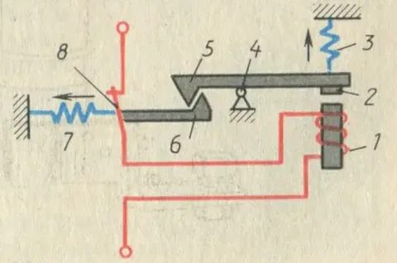
Рис. 26 Реле максимального тока.
Такое реле (рис. 26) имеет катушку 1, насаженную на неподвижный сердечник, соединенный с подвижным якорем 2, который механически связан с бойком 2, укрепленной на шарнире 4, и регулировочной пружиной 3. Замкнутое положение контакта 8 обеспечивается защелками 5 и 6 расцепителя.
При токе в катушке 1, превышающем значение номинального тока в 5-7 раз, якорь мгновенно притягивается к сердечнику, преодолевая натяжение пружины 3 и боек 2 воздействует на отключающий механизм (расцепитель 5 и 6) аппарата. Под воздействием натянутой пружины 7 происходит размыкание контакта 8 и отключение электрической нагрузки.
Такого типа реле, установленные на воздушных выключателях, называют максимальными расцепителями. Для проверки их работоспособности на сердечник насаживают контрольную катушку, включаемую в сеть параллельно через выключатель. Перед проверкой снимают напряжение с аппарата, ставят указатель шкалы в соответствии с номинальным напряжением силовой цепи, включают аппарат, а затем выключатель контрольной катушки. При этом должно произойти моментальное отключение аппарата от сети.
Достоинства реле максимального тока:
1. Одновременное отключение, всех трех фаз;
2. Относительно малый промежуток времени на повторное включение или регулировку токовых уставок.

Недостатки:
1. Непосредственное включение катушки в разрыв силовой цепи;
2. Большой разрыв между делениями шкалы токовых уставок, что снижает точность установки уставки. Этот же недостаток· может возникать из-за деформации пружины в процессе работы.

Нулевая защита и защита от минимального напряжения.
Назначение нулевой защиты состоит в том, чтобы при снятии напряжения и повторной его подаче не произошло самопроизвольного включения электрооборудования.
Назначение минимальной защиты состоит в отключении электроустановки при снижении номинального напряжения ниже допустимых пределов, например, на 30—40% ниже нормы.
Как видно на рисунке ниже реле напряжения состоит из двух основных блоков: измерительного и исполнительного блока (реле).
При подаче на реле напряжения измерительный блок определяет его величину и в случае если измеренное значение напряжения электросети входит в установленный в настройках реле диапазон значений измерительный блок подает сигнал на исполнительный блок (реле) который, в свою очередь, замыкает силовой контакт включая тем самым нагрузку.
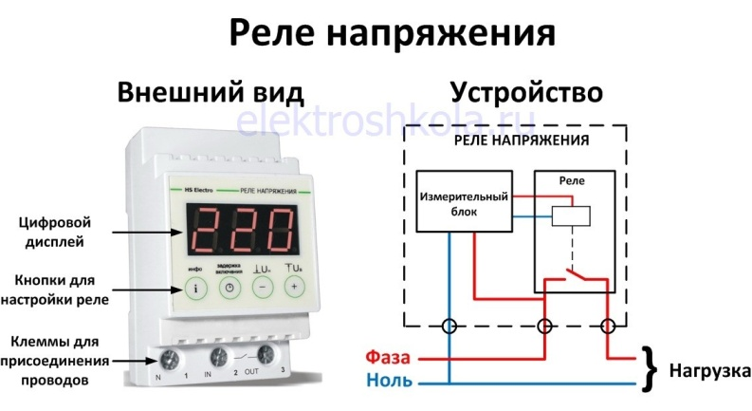
Рис.27 Внешний вид реле напряжения.
Измерительный блок осуществляет непрерывный контроль напряжения электросети, в случае снижения напряжения, либо его повышения сверх установленного в настройках значения, измерительный блок незамедлительно подает сигнал на исполнительный механизм (реле) который, в свою очередь, отключает нагрузку.
После восстановления значения напряжения измерительный блок через установленную в настройках выдержку времени (как правило может устанавливаться в диапазоне от 5 секунд до 15 минут) подает сигнал на исполнительный механизм который вновь включает нагрузку.

Выбор реле напряжения.
Выбор реле напряжения начинается с выбора его исполнения (типа).
Существуют следующие типы реле напряжений:
- По типу электросети: однофазные и трехфазные;
- По способу установки: стационарные и переносные.

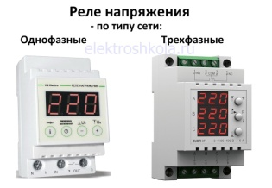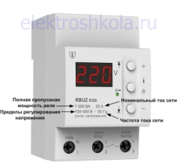
Рис.28 Обозначения на корпусе реле напряжения.
Однофазные реле, как правило, подключаются в сеть напрямую, т.е. через их контакты проходит рабочий ток сети, так называемая схема непосредственного (прямого) включения:
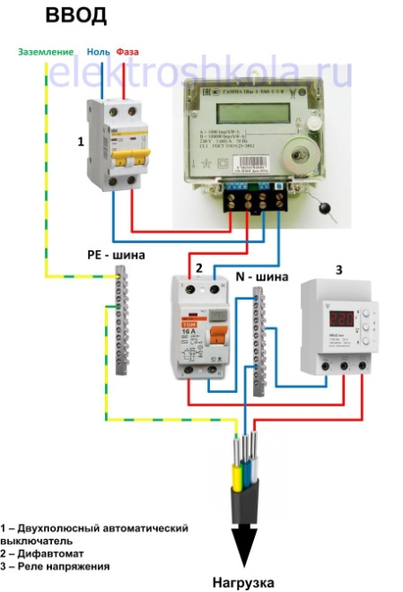
Рис.29 Схема подключения однофазного реле напряжения.
Как видно в данной схеме реле напряжения защищено от сверхтоков установленным до него дифавтоматом. Ноль с дифавтомата подключается на нулевую шинку, к которой затем подключаются нулевые рабочие проводники, в том числе к ней подключается нулевой вывод реле напряжения, фаза в свою очередь с дифавтомата подключается напрямую на второй вывод реле, а нагрузка подключается к третьему. Внутри реле между вторым и третьим выводами, как показано на его корпусе, находится контакт управления, в случае если величина напряжения выйдет за заданные пределы, данный контакт разомкнется и отключит нагрузку.
Трехфазные реле, могут подключаться в сеть двумя способами: напрямую, в этом случае нагрузка сети отключается непосредственно контактами самого реле напряжения — схема непосредственного (прямого) включения, либо косвенно, в таком случае рабочая нагрузка электросети проходит не через контакты реле, а через контакты управляемого им магнитного пускателя (контактора) — схема косвенного (опосредованного) включения.
Трехфазные реле предназначенные для опосредованного (косвенного) включения в сеть, как правило, имеют номинальный ток не более 5-8 А, т.к. рабочая нагрузка проходит не через реле, а через магнитный пускатель (контактор).
На приведенной схеме видно, что нагрузка электросети подключается через контактор катушка которого подключается к фазе через контакт управления реле напряжения, а к нулю напрямую от нулевой шины (катушка на 220 Вольт), в свою очередь трехфазное реле напряжения подключается параллельно контактору и контролирует величину напряжения сети по каждой фазе, при выходе значения напряжения за установленные пределы, реле размыкает свой контакт управления, обесточивая катушку контактора, что приводит к отключению им нагрузки.
Для этого вида защиты нашли применение реле электромагнитного типа, похожие по устройству на реле максимального тока. Отличие состоит в том·, что у реле данного типа якорь при нормальном напряжении всегда притянут к сердечнику, а при снижении напряжения или полном его отсутствии отходит от сердечника, воздействуя на защелку механизма свободного расцепления или разрывая контакты в цепи управления аппаратом.
В магнитных пускателях роль нулевой защиты выполняет контакторная катушка, а минимальной защиты — катушка промежуточного реле пускателя.
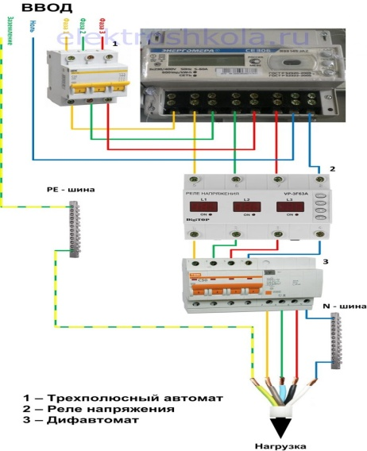
Рис.30 Схема подключения трехфазного реле напряжения косвенного (опосредованного) включения.

